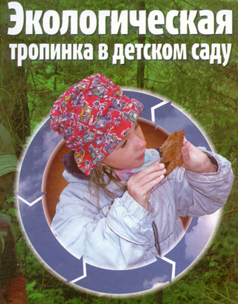
Одной из интересных форм работы по экологическому воспитанию является организация экологической тропы - учебного специально оборудованного маршрута на природе. Создание экологической тропы в современной практике экологического воспитания в ДО играет огромную роль. Экологические тропы выполняют познавательную, развивающую, эстетическую, оздоровительную функции. Значение тропы разнообразно: проведение воспитательно-образовательной работы с детьми 4-7 лет, просветительской работы с сотрудниками дошкольных учреждений и родителями детей.
Главная задача экологической тропы – пробудить у ребенка любовь к природе. Особенность процесса экологического воспитания на тропах природы состоит в том, что он строится на основе непринужденного усвоения информации, ценностных ориентации и идеалов, норм поведения в природном окружении. Достигается это путем органического сочетания отдыха и познания во время движения по маршруту тропы. Экологическая тропа позволяет более продуктивно использовать обычные прогулки с детьми для экологических занятий и одновременно для оздоровления детей на свежем воздухе. Объекты экологической тропинки дают большие возможности для сенсорного развития ребенка, для проведения систематических наблюдений, экологических праздников, игр, инсценировок с участием хозяина тропинки, эмоционального развития детей.
Экологическая тропа – это специально разработанный или специально оборудованный маршрут в природу.
Цель: воспитание осознанного отношения ребенка через общение с природой.
Задачи:- Формирование системы экологических знаний и представлений.
- Развитие эстетических чувств (умение видеть и почувствовать красоту природы, восхититься ею, желания сохранить ее).
- Участие детей в посильной для них деятельности по уходу за растениями и животными, по охране и защите природы.
Формы и методы работы с детьми на экологической тропе:
- экологические беседы;
- наблюдения в природе;
- экскурсии в природу;
- целевые прогулки;
- экологические конкурсы;
- тематические недели и дни и т. д.
Формы и методы работы с родителями на экологической тропе:
- субботники по облагораживанию территории детского сада;
- участие в конкурсах, рисунках;
- изготовление поделок;
- участие в совместных экологических развлечениях, досугах, праздниках;
- фотовыставки и т.д.
В нашем ДОО дошкольники с удовольствием проводят время на экологической тропе вместе с родителями. В этом году для детей и их родителей прошла совместная игровая - трудовая деятельность на участке «Спортивно – экологическая тропа».
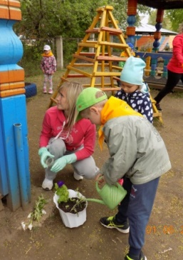
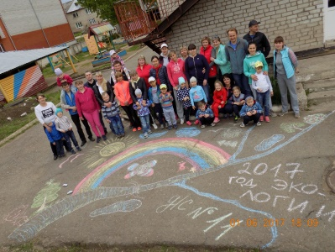
Цель: создание эмоционально-благоприятных условий для экологического образования и формирования основ здорового образа жизни у детей через совместную деятельность с родителями. Всем участникам было предложено разделиться на две команды, каждой команде выдавали путевой лист, по которому они должны были пройти спортивно – экологическую тропу, где преодолевали все препятствия.1 сектор «Экологический десант»: члены команды расходились по своим клумбам (заранее обговорено, кто к какой клумбе) и совместно с детьми высаживали рассаду, облагораживая клумбы и огород. Каждая семья устанавливаламаркет в клумбу с именами детей (в течение лета дети и родители ухаживали за цветами, растениями на своих клумбах).
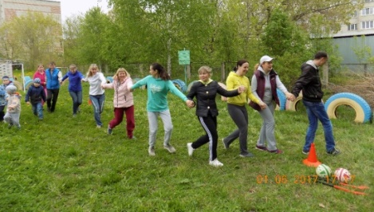
2 сектор «Спортивный»: участники делились на две команды (команда детей и команда родителей) и выполняли спортивные задания. По окончанию прохождения всех секторов дети и родители собираются вместе. Были подведены итоги и предложено мелками на асфальте создать совместную картину на тему «2017 год – ГОД ЭКОЛОГИИ». Праздник получился ярким и незабываемым.
Участие детей в даннойтрудовой деятельности позволило сформировать у участников ценностные ориентации, определяющие бережное отношение к природному и рукотворному миру.
Приобщение родителей воспитанников к совместной деятельности с детьми в процессе трудовой деятельности на участке детского сада, создало атмосферу тепла и доверия между ними и педагогами, расширило их знания о правилах подбора растений для цветочной клумбы. Важным результатом трудовой деятельности явилась мотивация к сотрудничеству, совместному творчеству тех родителей, которые по разным причинам занимали пассивную позицию. Участие в спортивно – экологическом празднике убедило родителей в важности своего влияния на развитие ребенка, научило содействовать его гармоничному развитию, активно сотрудничать с образовательным учреждением.
В этом году в нашей экологической тропе появиласьеще одна точка. Все дети любят ходить босиком, не обращая внимания на запреты взрослых. Мы к большой радости дошкольников изготовили дорожку «Тропа здоровья», выложив ее из природного и бросового материала (гладкие камушки, коробочки от киндера, пластмассовые пробки, речной песок). Это дорожка служит для оздоровления воспитанников, исправления плоскостопия.

МАДОУ «Центр развития ребенка – детский сад №11»

Организация
и использование экологической тропы в ДОУ

Воспитатель: Пигасова Татьяна Сергеевна


